**Projectrapport A.B.R.A. 516**

***Automatisch bestuurbare rolluik applicatie.***

**Development team:**



Mark Dissel 347778

Mark Horn 343722

Remand Knol 339249

Jesse Tijsma 347640

Dennis Vrieling 347352

In opdracht van:

*Zeng ltd*

Projectrapport A.B.R.A. 516

*Automatisch bestuurbare rolluik applicatie.*

Mark Dissel 347778

Mark Horn 343722

Remand Knol 339249

Jesse Tijsma 347640

Dennis Vrieling 347352

ITV2A

Software Engineering / Network and Security Engineering

SCIM

Hanze University of Applied Sciences

A Johto IT Project

Begeleidend Docent: Henk-Jan Hekman

In opdracht van: Zeng ltd

16-11-2016

# Samenvatting

Dit project is uitgevoerd in opdracht van Zeng ltd, een fabrikant van domotica-appratuur, gebaseerd in Hong Kong, China. Momenteel ziet Zeng ltd een significante afname van de omzet in China. Gezien het feit dat een groot gedeelte van de productie in Europa wordt afgenomen, wil Zeng ltd hier haar marktaandeel vergroten.

Om dit te bereiken is er een concept bedacht voor een domotica-oplossing voor zonneschermen en rolluiken. Gezien het feit dat Zeng ltd zelf niet bekwaamd genoeg is om dit concept te realiseren, heeft zij Johto IT ingehuurd om dit voor haar te doen.

In dit rapport wordt het ontwikkelingsproces beschreven wat Johto IT heeft opgesteld en doorlopen. Eerst komt het functioneel en technisch ontwerp aan bod, waarin wordt beschreven waarom Johto IT voor bepaalde keuzes heeft gekozen.

Vervolgens is er een testrapport in het rapport opgenomen, waarin wordt getest of de realisatie van het concept na behoren is gelukt. Dat is inderdaad het geval.

Uiteindelijk volgt er een slothoofdstuk waarin Johto IT kort terugblikt op een geslaagde samenwerking en een succesvolle realisatie van het concept en de voltooiing van het project. Als aanbevelingen wordt meegegeven om Johto IT als team te contracteren om het blijvende succes van de applicatie te garanderen.

# Voorwoord

Wij van Johto IT willen ten eerste Zen ltd bedanken voor het vertrouwen wat ze in ons getoond hebben. Niet veel bedrijven zouden hun toekomstige vlagschip aan een relatief onervaren bedrijf als Johto IT toevertrouwen. Zeng ltd heeft de gok gewaagd en dat heeft geresulteerd in een in onze ogen geweldig prototype wat, wanneer het op de markt wordt gebracht, de markt zeker zal doen opschudden.

Daarnaast willen wij graag benadrukken hoe gelukkig wij zijn met de samenwerking binnen ons development team. Ondanks alle werkdruk en een paar tegenslagen hebben we elkaar altijd gemotiveerd gehouden en dat heeft geresulteerd in een resultaat waar we trots op zijn.

# Inhoudsopgave

Contents

Samenvatting 3

Inhoudsopgave 5

Inleiding: 7

Hoofdstuk 1: Functioneel ontwerp. 8

1.1: Inleiding Functioneel ontwerp 11

1.2: Beschrijving van het concept 11

1.3: Use Case beschrijvingen. 12

1.4: Mock-ups 16

Hoofdstuk 2: Technisch ontwerp 21

2.1 Inleiding 23

2.1.1 Aanleiding 23

2.1.2 Doel en doelgroep 23

2.1.3 Probleemstelling 23

2.1.4 Aandachtspunten 23

2.2: Algemeen ontwerp circuit 24

2.2.1 Keuzes omtrent circuit 24

2.2.2 Kitlist hardware 25

Hoofdstuk 2.3: Lichtsensor 26

Hoofdstuk 2.3.1: Schets circuit lichtsensor 26

Hoofdstuk 2.3.2: Uitleg circuit lichtsensor 26

Hoofdstuk 2.3.3: Mogelijkheden lichtsensor: 27

Hoofdstuk 2.4: Temperatuursensor 28

Hoofdstuk 2.4.1: Schets circuit temperatuursensor 28

Hoofdstuk 2.4.2: Uitleg circuit temperatuursensor 28

Hoofdstuk 2.4.3: Mogelijkheden Temperatuursensor: 29

Hoofdstuk 2.5: Ultrasoon sensor 30

Hoofdstuk 2.5.1: Schets circuit Ultrasoon sensor 30

Hoofdstuk 2.5.2: Uitleg schets circuit 30

Hoofdstuk 2.5.3: Mogelijkheden ultrasonoor sensor 31

Hoofdstuk 2.6: De Centrale 32

Hoofdstuk 2.6.1: Uitleg centrale 32

Hoofdstuk 2.6.2: Functies van de centrale 32

Hoofdstuk 3 Realisatie / ontwerpbeslissingen 33

3.1 Afwijkingen ontwerp circuit 33

3.2 Afwijkingen Lichtsensor 33

3.3 Afwijkingen Temperatuursensor 34

3.4 Afwijkingen Centrale 34

Hoofdstuk 4: Gerealiseerde functionaliteiten. 35

Hoofdstuk 5: Test Rapport 38

5.1 Inleiding 40

5.2 Acceptatietest benadering 40

5.3 Acceptatietest framework 40

5.4 Acceptatietest activiteiten 40

5.5 Acceptatietest test-cases 41

5.6 testomgeving 42

5.7 Uitvoeren en testresultaten 43

5.8 Ontdekte Bugs 44

5.9 Conclusie: 45

Slot hoofdstuk: 46

Conclusie 46

Aanbevelingen 46

Bijlage 1: Handleiding ABRA516 47

Bijlage 2: Opgesteld werkplan. 51

Bijlage 3: Git repository 57

# Inleiding:

Dit adviesrapport is opgesteld in opdracht van ZENG LTD en bevat een aantal adviezen over het realiseren van een aantal domotica-oplossingen voor zonneschermen en rolluiken. De opdrachtgever Zeng LTD is een fabrikant van domotica-apparatuur gebaseerd in Hong Kong, China.

Aanleiding voor de opdracht is de verslechterende concurrentiepositie van Zeng LTD in China, waardoor Zeng LTD zich meer gaat focussen op de Europese markt. Momenteel ziet Zeng LTD een significante afname van de omzet in China, vanwege de zware concurrentie en beperkte wetgeving in China. Gezien het feit dat een groot gedeelte van de productie van Zeng LTD wordt afgenomen in Europa, heeft Zeng LTD een research and development afdeling in Europa geopend. Het doel van de afdeling is het marktaandeel vergroten in een omgeving waar intellectuele eigendommen beter zijn beschermd dan in China. Om dit te realiseren heeft de opdrachtgever een aantal vernieuwende concepten bedacht. Er wordt gezocht naar een domotica-oplossing voor zonneschermen en rolluiken.

Een probleem met de huidige situatie is dat de opdrachtgever momenteel niet afdoende technologische kennis bezit om het concept zelf te realiseren. Bovendien heeft de opdrachtgever te weinig kennis over de daadwerkelijke wetgeving met betrekking tot intellectueel eigendom. Daarom heeft de opdrachtgever Johto IT ingehuurd om een advies te geven over het realiseren van het concept en het ontwikkelen van een prototype van het concept.

Het einddoel van deze opdracht is het opleveren van een prototype van het concept van de opdrachtgever, wat eventueel in productie kan worden genomen.

De eerste doelstelling die moet worden behaald is de daadwerkelijke ontwikkeling van de standaard functionaliteit, het ontwikkelen van een bedieningseenheid die autonoom in staat is om via een elektrische motor een rolluik te verstellen. Daarnaast moet deze standaard functionaliteit in staat zijn waar te nemen of een is rolluik uitgeschoven of opgerold door middel van een sensor die deze informatie waarneemt. De ontwikkeling moet worden gerealiseerd via het Arduino Uno platform,een computerplatform dat open-source is en daarom door iedereen kan worden gebruikt. Daarnaast is het de wens van de opdrachtgever dat de programmeertaal C wordt gebruikt, een taal waarin de code een relatief accurate representatie geeft van de daadwerkelijke uitvoering van de hardware. Tevens is medegedeeld dat de besturingseenheden ook in de Arduino bibliotheek geprogrammeerd mogen worden. Deze doelstelling moet binnen 4 waken na aanvang van het project gerealiseerd worden.

De tweede doelstelling is het daadwerkelijk ontwikkelen van een centrale die via een besturingssysteem de bedieningseenheden aan kan sturen. De taak is succesvol afgesloten indien de software geschreven wordt in de programmeertaal Python en met alle besturingssystemen, windows, mac en linux compatibel is. Daarnaast moet de software kunnen communiceren met de bedieningseenheden van de rolluiken. Moet binnen 5 weken na aanvang van het project gerealiseerd worden om als voltooid te worden beschouwd.

De laatste doelstelling is het realiseren van de extra functionaliteiten. Deze doelstelling moet voor de deadline van de opdracht gerealiseerd worden.

In hoofdstuk 1 wordt het functioneel ontwerp opgenomen. In hoofdstuk 2 komt vervolgens het technisch ontwerp aanbod. Daarnaar is er een hoofdstuk toegewijd aan hoe realisatie verschilt van de ontwerpen. Daaropvolgend is een hoofdstuk waar alle gerealiseerde functionaliteiten besproken worden. Vervolgens is er een slothoofdstuk. Afsluiten zijn er een aantal bijlages toegevoegd.

# Hoofdstuk 1: Functioneel ontwerp.

Functioneel ontwerp

Project A.B.R.A. 516

Johto-IT  
  


**VERTROUWELIJK**

**Versie 2.0**

Auteur: Dennis Vrieling, Remand Knol, Mark Dissel, Mark Horn, Jesse Tijsma

Laatst gewijzigd op: 26-10-2016

**Document**

|  |  |  |
| --- | --- | --- |
| **Versie** | **Datum** | **Beschrijving** |
| 1.0 | 26-10-2016 | Eerste versie functioneel ontwerp |
| 2.0 | 04-11-2016 | Tweede versie functioneel ontwerp |

**Colofon**

Project: Project A.B.R.A. 516

Opdrachtgever

Zeng Ltd.

Arduinostraat 153

2012GG Amsterdam

🕿 (020) 76 54 53

🖳 [www.zengltd.nl](http://www.zengltd.nl)

Contactpersoon:

Henk-Jan Hekman

🕾 (020) 73 73 53

🖁 (06) 91 82 17 81

🖂 H.J.Hekman@pl.hanze.nl

Opdrachtnemer:

Johto-IT

Zernikeplein 11

9747AS Groningen

🕿 (06) 36 46 20 27

🖳 www.johto-it.nl

🖂 info@johto-it.nl

Auteur(s) van dit Functioneel Ontwerp zijn:

Jesse Tijsma  
Mark Horn  
Dennis Vrieling  
Remand Knol  
Mark Dissel - 347778

# 1.1: Inleiding Functioneel ontwerp

Dit functioneel ontwerp is ontworpen in opdracht van de opdrachtgever Zeng LTD. Auteurs van dit document zijn de founding members van Johto IT.

Het probleem van de opdrachtgever is dat hij een concept heeft bedacht, maar niet in staat is om het concept te realiseren. Het gaat hier om domotica ontwerp voor een bedieningseenheid en een centrale voor een geautomatiseerd rolluik, of zonnescherm.

In hoofdstuk 1 wordt een korte beschrijving van het concept gegeven. Daarna worden in hoofdstuk 2 een aantal beschrijvingen opgesteld, waarin alle functionaliteiten die het prototype moet hebben aan bod komen. Afsluitend is er een concluderend hoofdstuk.

# 1.2: Beschrijving van het concept

Zeng LTD heeft Johto IT ingehuurd een concept te realiseren. Het gaat hier om een domotica oplossing voor een automatisch rolluik. Het concept bestaat op de hoogste ontwerplaag uit twee onderdelen: Een geautomatiseerd rolluik met een sensor en een centrale waarmee het rolluik kan communiceren.

# 1.3: Use Case beschrijvingen.

***Prioriteit Level***

Prioriteit bij functies implementeren is één van de belangrijkste onderdelen. Functies krijgen een waarde van prioriteit, zo valt er te zien welke functies eerst geïmplementeerd moeten worden en welke van wat minder noodzaak zijn.

**P1** = Prioriteit 1, hoogste prioriteit. Deze functies moeten als één van de eerste functies geïmplementeerd worden.

**P2** = Prioriteit 2, gemiddelde prioriteit. Deze functies moeten in de software aanwezig zijn, maar zijn van minder belang.

**P3** = Prioriteit 3, laagste prioriteit. Deze functies zijn optioneel, deze hoeven niet per se aanwezig te zijn in de software.

***Centrale software functies***

1. **Grafieken met waarden - P1**

In de centrale moeten er twee grafieken getoond worden met de lichtintensiteit en de temperatuur. Deze grafieken bevatten de waardes die worden gemeten door middel van de functies: *Automatisch temperatuur meten* & *Automatisch lichtintensiteit meten.* De waarden worden getoond in temperatuur: graden Celsius, en lichtintensiteit in Lumen.

Aan de grafieken moet door de gebruiker kunnen worden afgelezen wat de temperatuur is op dat moment en wat de lichtintensiteit is.

**2. Keuzemenu rolluiken - P1**

In de centrale moet een keuze menu komen om de rolluiken handmatig in en uit te laten rollen. Deze functie is nodig mocht de gebruiker dit handmatig willen instellen. Het keuzemenu moet een knop bevatten om de rolluiken omhoog te laten gaan. En een knop bevatten die de rolluiken omlaag laat gaan.

**3. Maximale waarde lichtintensiteit instellen - P1**

**I**n de centrale moet een functie komen waar de gebruiker de maximale waarde van de lichtintensiteit kan instellen. Wat hiermee bedoeld wordt is het volgende: de rolluiken moeten op een gegeven moment inklappen of uitklappen als de lichtintensiteit een grens overschrijdt. Deze grens moet dus kunnen worden ingesteld door de gebruiker.

Er moet dus een knop zijn met een tekstveld waar de gebruiker de waarde kan invoeren en deze ingevulde waarde moet gebruikt worden in de code voor het automatisch opklappen van de rolluiken.

**4. Temperatuur automatisch meten - P1**

In de software moet een functie aanwezig zijn die de temperatuur elke 40 seconden automatisch meet door middel van de temperatuursensor. Deze temperatuur moet gemeten worden in graden Celsius.

**5. Lichtintensiteit automatisch meten - P1**

In de software moet een functie aanwezig zijn die de lichtintensiteit elke 40 seconden automatisch meet door middel van de lichtintensiteit sensor. Deze lichtintensiteit moet gemeten worden in Lumen.

**6. Temperatuur automatisch laten meten en weergeven - P1**

In de software moet een functie aanwezig zijn die de gemiddeld gemeten temperatuur elke 60 seconden naar de centrale stuurt om hem daar weer te geven. De temperatuur moet worden weergegeven in graden Celsius en moet naast de gemiddelde lichtintensiteit worden weergegeven.

De gebruiker moet duidelijk kunnen aflezen wat de temperatuur is op dit moment in graden Celsius.

**7. Status van de rolluiken weergeven - P2**

De status van de rolluiken moeten worden opgevraagd uit het systeem en moeten worden weergegeven in de centrale. De status moet worden weergegeven zoals het volgende voorbeeld: ‘Rolluik 1 is momenteel *ingeklapt* / *x meter uitgeklapt*’ en idem dito voor rolluik 2.

**8. Lichtintensiteit automatisch laten meten - P1**

In de software moet een functie aanwezig zijn die de gemiddeld gemeten lichtintensiteit elke 60 seconden naar de centrale stuurt om hem daar weer te geven. De lichtintensiteit moet worden weergegeven in Lumen en moet naast de gemiddelde temperatuur worden weergegeven.

De gebruiker moet duidelijk kunnen aflezen wat de lichtintensiteit is op dit moment in Lumen.

**9. Check voor aangesloten besturingseenheden - P1**

Er moet een functie aanwezig zijn in de software die elke 10 seconden kijkt of een besturingseenheid is aangesloten of niet. Als dit wel het geval is dan gebeurt er niks. Als dit niet het geval is dan moet de besturingseenheid worden verdwenen uit de centrale.

Voorbeeld: De Temperatuursensor wordt losgekoppeld. Dan moet dit na 10 seconden gecheckt zijn door de software en dan moet de gemeten temperatuur en gemiddelde temperatuur onzichtbaar zijn in de centrale.

**10. Maximale uitrol waarde instellen - P2**

Er moet een functie zijn in de centrale waar de gebruiker de maximale waarde van hoe ver een rolluik kan uitrollen, kan instellen. Deze waarde moet worden gegeven als meters, aangezien de rolluiken ook gemeten worden in meters.

De gebruiker kan hiermee instellen tot hoever het rolluik maximaal kan uitrollen.

**11. Automatisch In- en uitrollen van de rolluiken - P1**

Er moet in de software een functie worden gemaakt zodanig dat de rolluiken automatisch in- of uitrollen bij een gegeven waarde van lichtintensiteit, ingevoerd door de gebruiker.

**12. Als het scherm uitgerold is dan brandt er een rood LEDje - P1**

In de centrale wordt een functie geprogrammeerd waardoor er een rood lampje gaat branden als het simuleren van het uitrollen van een luik is uitgevoerd. Dit lampje moet gaan branden bij elke eventuele uitgerolde stand.

**13. Als het scherm opgerold is dan brandt er een groen LEDje -P1**

In de centrale wordt een functie toegevoegd die ervoor zorgt dat er een groen LED lampje gaat branden als het scherm is opgerold.

**14. Als het scherm in- of uitgerold wordt dan knippert een geel LEDje zichtbaar. Om aan te geven of het scherm/luik opgerold of uitgerold, zal ook respectievelijk het groene LEDje gaan branden of het rode LEDje gaan branden - P2**

In de centrale wordt een functie toegevoegd die ervoor zorgt dat er een geel lampje gaat branden indien er een scherm opgerold of uitgerold wordt. Dit lampje zal gedurende het proces branden. Daarnaast zal er respectievelijk het groene dan wel het rode lampje gaan knipperen met een interval van een halve seconde tijdens het proces om aan te geven of het luik opgerold of uitgerold wordt.

**15. Indien een besturingseenheid niet is aangesloten, moet die besturingseenheid en de relevante informatie daarvan niet worden weergegeven in de centrale. -P3**

In de centrale wordt in ieder geval een grafiek met informatie en andere relevante informatie over de besturingseenheden en de rolluiken weergegeven. Indien er een besturingseenheid niet is aangesloten, zullen de relevante informatie en functies niet worden weergegeven.

**16. Indien er een besturingseenheid wordt aangesloten als de centrale geopend is dan moet deze worden weergegeven in de centrale. -P3**

In verlengstuk van het vorige punt moet er een functie in de centrale worden toegevoegd die ervoor zorgt dat indien de centrale geopend is en actief en er een besturingseenheid wordt toegevoegd alle relevante informatie hierover wordt weer- gegeven in de centrale.

*Circuits en Arduino functionaliteiten.*

**1. Arduino code programmeren voor de temperatuursensor. -P1**

Om de centrale de mogelijkheid te geven gemeten temperatuur weer te geven, moet het circuit uitgerust worden met een temperatuursensor. Voor deze temperatuursensor moet code geschreven worden die ervoor zorgt dat de temperatuursensor in staat is te functioneren.

**2. Arduino code programmeren voor de lichtsensor -P1**

Om de centrale de mogelijkheid te geven de lichtintensiteit te meten via een lichtsensor moet er een lichtsensor op het prototype worden geïnstalleerd. Hiervoor moet een Arduino code worden geschreven die ervoor zorgt dat de lichtsensor kan functioneren.

**3. Arduino code programmeren voor Ultrasonische sensor. -P1**

Om het prototype van een werkende sensor te voorzien die het mogelijk maakt de afstand van een placeholder voor een rolluik te meten, moet een ultrasonische sensor worden gebruikt. Om hiervan gebruik te maken moet er code voor worden geschreven die de sensor laat functioneren.

**4. Temperatuursensor om de 40 seconden uitmeten en elke 60 seconden doorsturen naar de centrale.**

Gezien het feit dat de besturingseenheden autonoom moeten kunnen functioneren, moet de waarden van de temperatuursensor om de 40 seconden worden uitgemeten en ergens worden opgeslagen in een variabele waar de besturingseenheid autonoom gebruik van kan maken. Tevens moeten de gemiddelde waardes elke 60 seconden worden doorgestuurd naar de centralen, indien de besturingseenheid daarop is aangesloten.

**5. Lichtsensor om de 30 seconden uitmeten en elke 60 seconden doorsturen naar de centrale.**

Om de 30 seconden moet de lichtintensiteit worden uitgemeten en ergens worden opgeslagen. De besturingseenheid moet deze opgeslagen waarde autonoom kunnen gebruiken. Tevens moet de gemiddelde waarde elke 60 seconden worden doorgestuurd naar de centrale, indien de eenheid daarop is aangesloten/

**6. Het circuit moet in staat zijn elke relevante informatie m.b.t aangesloten componenten door te sturen naar de centrale.**

Indien de eenheid is aangesloten op de centrale, moet de eenheid in staat zijn alle relevante informatie door te sturen naar de centrale.

**7. De centrale moet autonoom kunnen functioneren.**

1. Dit houdt in dat de centrale gebaseerd op de gemeten waardes van de sensoren binnen vooropgestelde parameters in staat moet zijn automatisch de rolluiken in- en uit te rollen.
2. Tevens houdt dit in dat de aangesloten lampjes tijdens het simuleer proces moeten gaan branden in conform met punt 13, 14 en 15 van de centrale software functies

**8. Via knopjes moeten de rolluiken ingerold en uitgerold kunnen worden.**

Via twee geïnstalleerde knopjes moet de gebruiker in staat zijn om met alleen de   besturingseenheid de rolluiken in- en uit te rollen. Tijdens dit handmatige proces moeten de aangesloten lampjes in conform met punt 13,14 en 15 functioneren.

# 1.4: Mock-ups

* **Hoofdscherm**

Op het hoofdscherm, tevens beginscherm is veel te zien. In het design zit de data die wordt weergegeven; gemiddelde waardes, status van schermen. Ook bevat het hoofdscherm knoppen om wijzigingen aan te brengen aan de grenzen van de schermen. Er bevindt zich een keuzemenu waar de gebruiker handmatig een scherm kan laten in- of uitklappen. Tevens is onderaan het programma een progress bar, om de status van het updaten van de data bij te houden. Daarnaast is het mogelijk in te stellen wat de standaardwaardes voor het automatisch in- en uitrollen zijn.

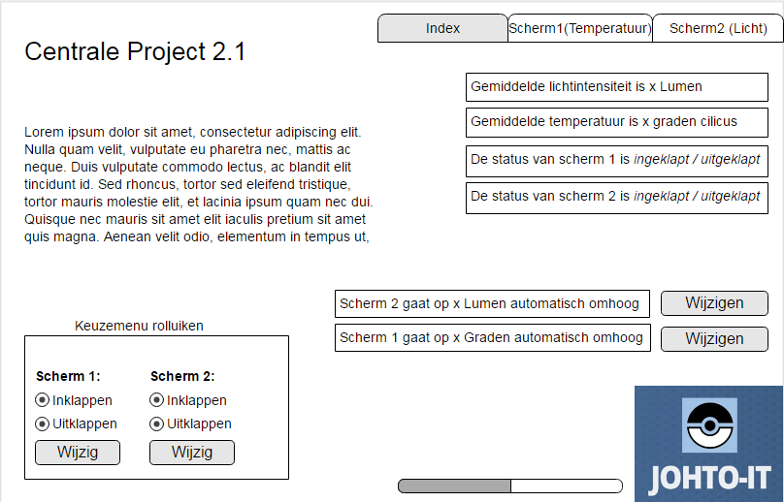

* **Mock-up zonder tabblad van scherm 1**

Op de onderstaande mock-up is er geen tabblad scherm 1 te bevinden aangezien deze niet aangesloten is. Zo komt dat er dus uit te zien.

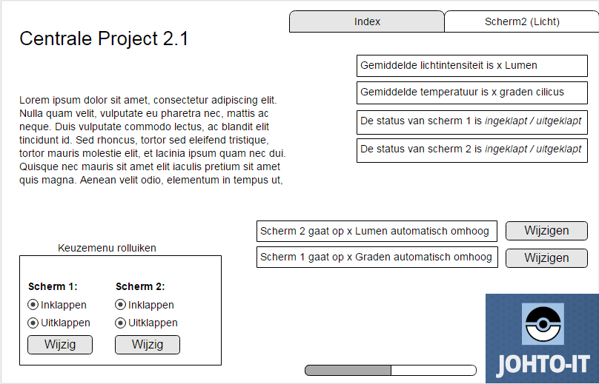

* **Scherm 1**

Scherm 1 bevat de grafiek met de gemiddelde temperatuur. Ook bevat scherm 2 de functie die de gemiddelde temperatuur weergeeft in graden Celsius onder de grafiek. Daarbij zijn er ook twee functies over het inklappen/uitklappen van scherm 1 handmatig wat ingesteld kan worden. En ook de grens van de temperatuur kan gewijzigd worden, zodat bij de ingevoerde grens de rolluik omhoog/omlaag gaat.

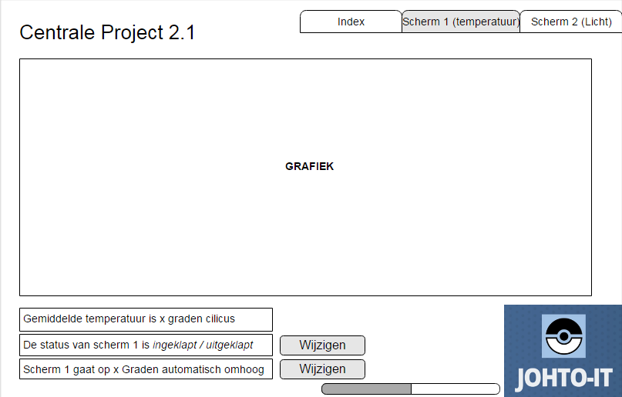

* **Scherm 2**

Scherm 2 bevat de grafiek met de gemiddelde lichtintensiteit. Ook bevat scherm 2 de functie die de gemiddelde lichtintensiteit weergeeft in Lumen onder de grafiek. Daarbij zijn er ook twee functies over het inklappen/uitklappen van scherm 2 handmatig wat ingesteld kan worden. En ook de grens van het aantal Lumen kan gewijzigd worden, zodat bij de ingevoerde grens de rolluik omhoog/omlaag gaat.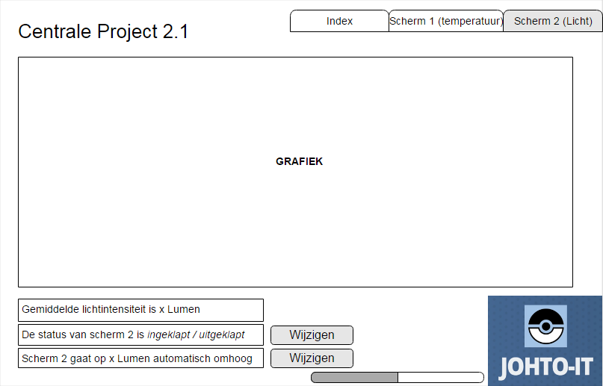

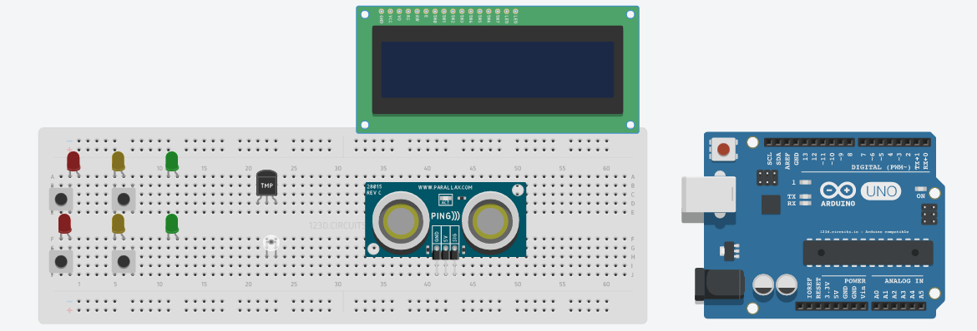

* **Arduino bordje + breadboard concept**

In de mock-up van het Arduino bordje staat een ruwe schets weergegeven van de basis lay- out van het prototype. De bovenste drie led-lampjes worden gebruikt om de status van scherm 1 weer te geven. De onderste drie led-lampjes worden gebruikt om de status van scherm 2 weer te geven. Daarnaast is op de bovenste baan een temperatuursensor aangesloten die meet hoeveel graden het is. Op de onderste rij is een lichtsensor aangesloten die meet wat de lichtintensiteit is. Tenslotte is er een ultrasonische sensor aangesloten die het in- en uitrollen van de luiken fysiek kan demonstreren door de afstand tussen een object en de sensor te meten en dat te koppelen aan de simulatie van het in-en uitrollen

# Hoofdstuk 2: Technisch ontwerp

Project A.B.R.A. 516

Projectnummer : 4.0

Datum : 01-11-2016

Versie : 3.0

Johto-IT  
  


**Colofon**

Project: Project A.B.R.A. 516

Opdrachtgever

Zeng Ltd.

Arduinostraat 153

2012GG Amsterdam

🕿 (020) 76 54 53

🖳 [www.zengltd.nl](http://www.zengltd.nl)

Contactpersoon:

Henk-Jan Hekman

🕾 (020) 73 73 53

🖁 (06) 91 82 17 81

🖂 H.J.Hekman@pl.hanze.nl

Opdrachtnemer:

Johto-IT

Zernikeplein 11

9747AS Groningen

🕿 (06) 36 46 20 27

🖳 www.johto-it.nl

🖂 info@johto-it.nl

Auteur(s) van dit Technisch Ontwerp zijn:

Jesse Tijsma  
Mark Horn  
Dennis Vrieling  
Remand Knol  
Mark Dissel - 347778

# 2.1 Inleiding

# 2.1.1 Aanleiding

Zeng Ltd. wilt binnen een jaar vijf zonnescherm-/rolluikbedieningseenheden op de markt brengen. Deze besturingseenheden verschillen van elkaar, omdat elk besturingseenheid een unieke sensor aan boord heeft. Er zijn in totaal vijf sensoren geselecteerd die op deze besturingseenheden toegevoegd moeten worden. Zeng Ltd. heeft Johto-IT ingehuurd om twee van deze sensoren te ontwikkelen. Het gaat hier om de temperatuur- en lichtsensor.

# 2.1.2 Doel en doelgroep

Het doel van dit verslag is het opstellen van en technisch ontwerp en deze zal gebruikt worden tijdens de realisatie van de twee sensoren. Na het afmaken van dit technisch ontwerp zullen de desbetreffende ontwikkelaars van Johto-IT dit verslag in handen krijgen en gebruiken om de realisatie te voltooien. Daarnaast zal dit technisch ontwerp samengevoegd worden met het functioneel ontwerp tot een uiteindelijk rapport voor Zeng Ltd.

2.1.3 Probleemstelling  
Realiseer een temperatuur- en lichtsensor en een centrale die door middel van geschreven software met elkaar kunnen communiceren.

# 2.1.4 Aandachtspunten

Bij elk nieuw ontwerp van ICT architectuur is het erg belangrijk dat juiste keuzes gemaakt worden conform de gekozen technologieën. Een groot aantal factoren zijn hierin doorslaggevend, zoals: betrouwbaarheid, kennisniveau en functionaliteit. Zeng Ltd. heeft aan Johto-IT doorgegeven de volgende punten erg belangrijk te vinden:

* Flexibiliteit: Software moet makkelijk uit te breiden zijn. Hiervoor geld dat de software goed gedocumenteerd en leesbaar moet zijn.
* Beheersbaarheid: De gebruikers moeten makkelijk de centrale kunnen bedienen, aangezien er minimale tijd en/of kosten hieraan besteed worden.
* Robuustheid: De centrale en eenheden zijn gerealiseerd om een minimale tijd van enkele jaren mee te gaan.

# 2.2: Algemeen ontwerp circuit

Dit hoofdstuk bevat een beschrijven van de benodigde componenten die gebruikt worden voor de opbouw van het circuit. Verder is er een overzicht van gekozen basisonderdelen opgesteld.

Onderstaand figuur is een overzicht van de door Johto-ICT te ontwikkelen circuit waarop de twee sensoren worden aangesloten.

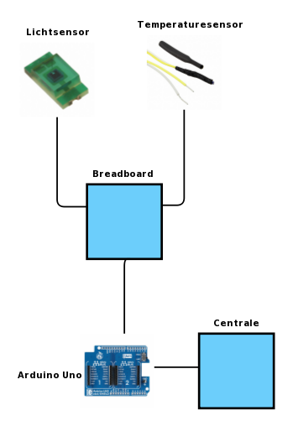

# 2.2.1 Keuzes omtrent circuit

De keuze voor dit circuit is gebaseerd op twee aannames:

* **Flexibiliteit:**   
    
  Toekomstige uitbreidingen kunnen via het breadboard verbonden worden. Dit kan direct door verwezen worden naar de Arduino UNO.
* **Compatibiliteit:**   
    
  Arduino UNO is een veel gebruikte en tevens relatief makkelijke kit. Zelfs de beginnende circuitontwerper kan hier al goed mee uit de voeten.

# 2.2.2 Kitlist hardware

|  |  |  |
| --- | --- | --- |
| **Component** | **Functie** | **Overige informatie** |
| Lichtsensor | Dit meet het hoeveelheid licht en geeft dit door aan de centrale. | LDR04 |
| Temperatuursensor | Dit meet de temperatuur en geeft dit door aan de centrale. | TMP36GT9Z |
| Breadboard | Verbinding tussen de centrale en sensoren. | - |
| Arduino UNO | Deze werkt als processor en kan d.m.v. eerder geprogrammeerde code werken met de input van de temperatuur- en lichtsensor. | Microcontroller: Atmega328P |
| Ultrasonoor sensor | Deze sensor meet de afstand d.m.v. hoge frequentie golven. | HCSR04 |
| Centrale | Via de centrale kan de gebruiker input geven dat gebruikt zal worden door de Arduino UNO. | Laptop met USB poort |
| Draadbruggen | Het verbinden van de Arduino Uno, breadboard en de sensoren. | Man-vrouw en man-man |
| Weerstanden | Voorkomen dat er teveel stroom door de overige componenten heen gaan. | 680 ohm |
| Led lampje | De led lamp zal aangeven of een rolluik ingerold of uitgerold is. | - |

# Hoofdstuk 2.3: Lichtsensor

De lichtsensor meet de hoeveelheid licht rond de eenheid. Het resultaat wordt vergeleken met een eerder vastgesteld hoeveelheid licht. Indien het resultaat meer of gelijk is aan het eerder vastgestelde hoeveelheid licht, zal de bedieningseenheid de zonneschermen/rolluiken uitrollen.

De lichtsensor zal op het breadboard aangesloten worden. Door middel van draadbruggen zal de lichtsensor verbonden worden met de Arduino UNO.

# Hoofdstuk 2.3.1: Schets circuit lichtsensor

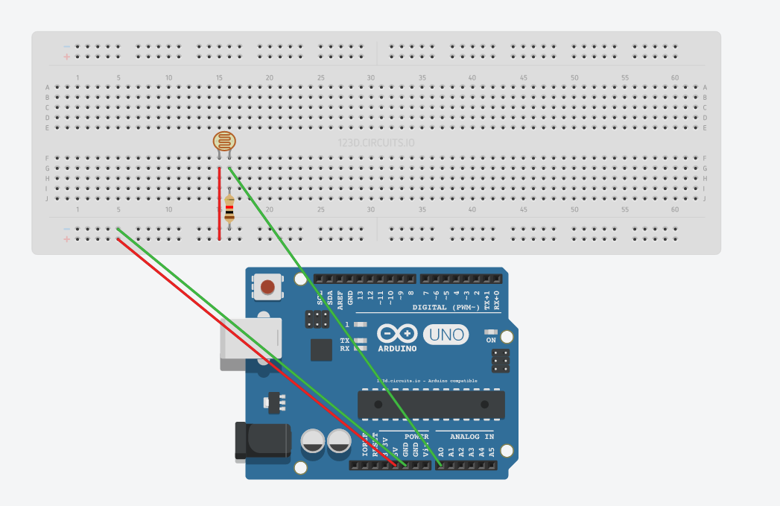

# Hoofdstuk 2.3.2: Uitleg circuit lichtsensor

Het is – zoals alle elektronica – belangrijk dat er aller eerst gewerkt wordt met stroom. De 5 volt pin op de Arduino UNO zal verbonden worden met de positieve brug. Op deze positieve brug staat nu vijf volt stroom en op deze brug zal er een draadbrug aangesloten worden op de lichtsensor pin.

De output van de lichtsensor zal verbonden worden via een draadbrug naar Poort C (PC0) en deze zal ingelezen worden door de Arduino UNO. Binnen de Arduino Uno zal dit resultaat vergeleken worden met een vooraf ingestelde waarde. Om het circuit af te sluiten zal een weerstand ervoor zorgen dat er niet teveel stroom door de sensor heen gaat.

# Hoofdstuk 2.3.3: Mogelijkheden lichtsensor:

De lichtsensor zal een aantal taken autonoom moeten kunnen uitvoeren. De lichtsensor zal bij het initialiseren de juiste pinnen moeten configureren. Poort C wordt gebruikt voor de lichtsensor en binnen deze poort zullen de pinnen geconfigureerd worden als input en/of output. Zo weet de processor binnen de Arduino UNO exact wat het met de pinnen aan moet.

De lichtsensor zal zijn werk uitvoeren door metingen te maken van de lichtintensiteit rond de sensor. Deze metingen zullen gebruikt worden om te kijken of de rolluiken en/of schermen in- of uitgerold moeten worden. Elke seconde wordt de huidige lichtintensiteit gemeten en deze binnen een array opgeslagen. Na 30 seconde worden de dertig waarden bij elkaar opgeteld en gedeeld door 30. Het resultaat hiervan is een gemiddelde lichtintensiteit.

De reden waarom 30 waarden wordt genomen is om verkeerde waarden uit te sluiten. Als er één waarde bekeken wordt, dan kan het zijn dat die waarde niet geheel betrouwbaar is. Deze waarde kan immers per ongeluk aangeven dat de lichtintensiteit heel hoog is, terwijl het nacht is. Dan zouden de rolluiken en/of schermen weer ingerold worden, terwijl dit niet nodig is.

De gemiddelde lichtintensiteit wordt na elke 60 seconde doorgegeven aan de Arduino UNO, welke op zijn beurt deze waarde doorgeeft aan de centrale. Aan de hand van de gemiddelde lichtintensiteit wordt besloten of de rolluiken en/of schermen ingerold of uitgerold moeten worden. Dit wordt gedaan door deze waarden te vergelijken met een vooraf bepaalde waarde. Deze waarde kan in de centrale aangepast worden door de gebruiker.

# Hoofdstuk 2.4: Temperatuursensor

De temperatuursensor zal zijn werk voornamelijk doen door de temperatuur te meten en deze terug te sturen naar de Arduino UNO. De temperatuursensor zal temperaturen tussen de -40 en de 125 graden Celsius kunnen meten. Indien er een waarde bereikt wordt zullen de rolluiken en/of rolluiken uitrollen.

# Hoofdstuk 2.4.1: Schets circuit temperatuursensor

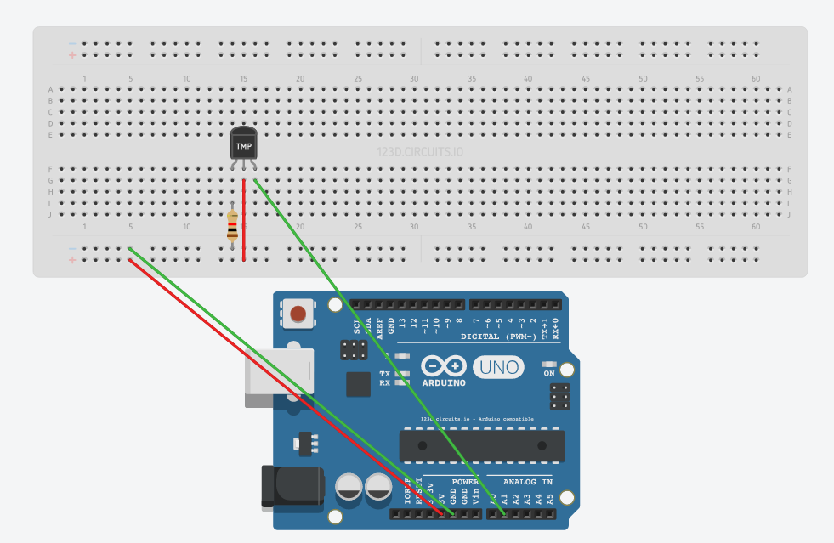

# Hoofdstuk 2.4.2: Uitleg circuit temperatuursensor

Net zoals in het vorige hoofdstuk, zal er hier ook eerst gewerkt worden met de stroomvoorziening. De 5 volt pin op de Arduino UNO zal verbonden worden met de positieve brug. Op deze positieve brug staat nu vijf volt stroom en op deze brug zal er een draadbrug aangesloten worden op de temperatuursensor pin.

De output van de temperatuursensor zal verbonden worden via een draadbrug naar Poort C (PC1) en deze zal ingelezen worden door de Arduino UNO. Binnen de Arduino Uno zal dit resultaat vergeleken worden met een vooraf ingestelde waarde. Om het circuit af te sluiten zal een weerstand ervoor zorgen dat er niet teveel stroom door de sensor heen gaat.

# Hoofdstuk 2.4.3: Mogelijkheden Temperatuursensor:

De temperatuursensor zal - net zoals de lichtsensor -een aantal taken autonoom moeten kunnen uitvoeren. De temperatuursensor zal bij het initialiseren de juiste pinnen moeten configureren. Poort B wordt gebruikt voor de temperatuursensor en binnen deze poort zullen de pinnen geconfigureerd worden als output. Zo weet de processor binnen de Arduino UNO exact wat het met de pinnen aan moet.

De temperatuursensor zal zijn werk uitvoeren door metingen te maken van de temperatuur rond de sensor. Deze metingen zullen gebruikt worden om te kijken of de rolluiken en/of schermen in- of uitgerold moeten worden. Elke seconde wordt de huidige temperatuur gemeten en deze binnen een array opgeslagen. Na 40 seconde worden de veertig waarden bij elkaar opgeteld en gedeeld door 40. Het resultaat hiervan is een gemiddelde temperatuur.

De reden waarom 40 waarden wordt genomen is om verkeerde waarden uit te sluiten. Als er één waarde bekeken wordt, dan kan het zijn dat die waarde niet geheel betrouwbaar is. Als deze waarde per ongeluk 50 graden aangeeft zullen de rolluiken en/of schermen dichtgaan terwijl het misschien in het algemenen maar 15 graden is.

De gemiddelde temperatuur wordt na elke 60 seconde doorgegeven aan de Arduino UNO, welke op zijn beurt deze waarde doorgeeft aan de centrale. Aan de hand van de gemiddelde temperatuurintensiteit wordt besloten of de rolluiken en/of schermen ingerold of uitgerold moeten worden. Dit wordt gedaan door deze waarden te vergelijken met een vooraf bepaalde waarde. Deze waarde kan in de centrale aangepast worden door de gebruiker.

Hoofdstuk 2.5: Ultrasoon sensor  
De ultrasoon sensor zal voornamelijk zijn werk doen als afstandmeter. De ultrasoon sensor stoot hoge geluidsgolven uit en wacht tot deze kaatst en vangt ze daarna weer op. De afstand kan berekend worden door deze tijdsduur te delen door de geluidssnelheid. Als hierna dit resultaat gedeeld wordt door twee (afstand wordt immers door het kaatsen dubbel overbrugd) zal de afstand duidelijk worden.

# Hoofdstuk 2.5.1: Schets circuit Ultrasoon sensor

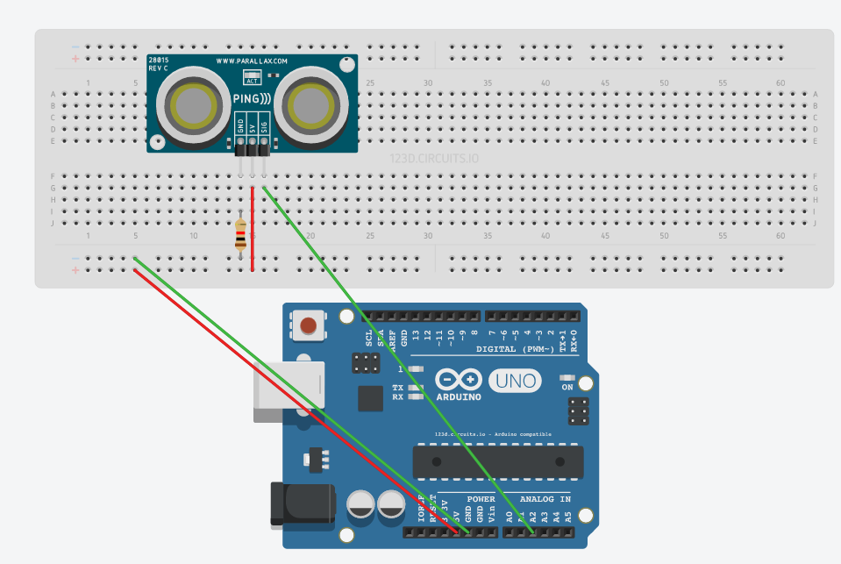

# Hoofdstuk 2.5.2: Uitleg schets circuit

De ultrasonoor sensor zal zoals elk besturingseenheid ook draaien op vijf volt stroom. De 5 volt pin op de Arduino UNO zal verbonden worden met de positieve brug. Op deze positieve brug staat nu vijf volt stroom en op deze brug zal er een draadbrug aangesloten worden op de ultrasonoor sensor pin.

De output van de ultrasonoor sensor zal verbonden worden via een draadbrug naar Poort C (PC2) en deze zal ingelezen worden door de Arduino UNO. Binnen de Arduino Uno zal dit resultaat gebruikt worden om te kijken in hoeverre de rolluiken en/of schermen uitgerold of ingerold zijn. Om het circuit af te sluiten zal een weerstand ervoor zorgen dat er niet teveel stroom door de sensor heen gaat.

# Hoofdstuk 2.5.3: Mogelijkheden ultrasonoor sensor

De ultrasonoor sensor zal gebruikt worden indien een rolluik en/of zonnescherm ingerold of uitgerold wordt. Daarnaast kan deze waarde opgevraagd worden door de centrale, omdat dit weergegeven wordt voor de gebruiker. Er zal een visualisatie plaats vinden in de centrale en de ultrasonoor sensor zal voor de waarden zorgen om dit te kunnen realiseren.

De ultrasonoor sensor zal per seconde een meting verrichten. Elke vijf seconde worden deze vijf metingen opgeteld en gedeeld door 5. Dit resultaat geeft de gemiddelde afstand weer over de afgelopen vijf seconde. Door te werken met een gemiddeld resultaat zullen onbetrouwbare metingen niet meer van toepassing zijn. De rolluik en/of zonnescherm weet in dit geval precies wanneer de motor gestopt of gestart moet worden.

# Hoofdstuk 2.6: De Centrale

# Hoofdstuk 2.6.1: Uitleg centrale

De centrale is de besturingseenheid van de rolluiken en / of schermen. De belangrijkste functies van de centrale zijn het mogelijk maken om alle verschillende waardes van de aangesloten sensoren af te kunnen lezen, denk hier bijvoorbeeld aan de temperatuur of lichtintensiteit van de sensoren op de Arduino’s. Ook kun je de drempelwaardes aanpassen van de verschillende sensoren, waarbij de schermen of luiken open en / of dicht gaan.

Belangrijk om te weten is dat de centrale een extra toevoeging is aan het gehele project. Dit betekent dat de Arduino’s dus gewoon prima werken zonder de centrale. Alle waardes die toegewezen worden naar de Arduino’s worden dus ook opgeslagen in het geheugen van de Arduino’s.

De centrale wordt ondersteund / ontwikkeld door middel van Python 3.5. Dit is momenteel de nieuwste versie van Python en maakt het mogelijk om een goede GUI te maken voor de centrale die niet alleen krachtig, maar ook makkelijk in gebruik is. De GUI moet er voor zorgen dat de centrale makkelijk in gebruik is, zelfs voor compleet nieuwe gebruikers. Uiteindelijk is het belangrijk dat de GUI alleen de tabbladen weergeeft van de dan aangesloten Arduino’s.

De centrale is daarentegen niet alleen maar geprogrammeerd in Python code. Binnen deze code zijn ook veel verschillende elementen te vinden van C & Arduino code (aangepaste C code, speciaal voor Arduino’s) die uiteindelijk de Arduino aansturen. Omdat de centrale geprogrammeerd wordt in Python maakt dit het mogelijk om de software op verschillende platformen te gebruiken. Denk hierbij aan Windows, Mac OS en verschillende distributies van Linux.

# Hoofdstuk 2.6.2: Functies van de centrale

De centrale maakt het de gebruiker mogelijk om verschillende acties te verrichten. Alle features van de centrale zijn als volgt:

* De gebruiker kan de waardes van de verschillende Arduino's (sensoren) aflezen. De waardes worden binnen de centrale elke 40 seconden geüpdatet.
* De gebruiker kan de waardes makkelijk aflezen van alle losse sensoren door middel van grafieken. Ook wordt het gemiddelde weergegeven van de temperatuur en kan de gemiddelde meting ook gereset worden.
* De gebruiker kan de drempelwaardes aanpassen van de sensoren per Arduino, die bepalen wanneer de rolluiken of schermen uitgerold of ingeklapt worden.
* De gebruiker kan de namen van de verschillende Arduino's aanpassen. Dit maakt het overzichtelijk en duidelijk welke Arduino's aangesloten zijn en welke niet.
* De gebruiker kan maximaal 5 Arduino's aansluiten op de centrale. Elke Arduino wordt weergegeven in een apart tabblad. Als een Arduino aangekoppeld of losgekoppeld wordt, verdwijnt het tabblad uit de centrale of komt hij juist weer terug.
* De gebruiker kan de maximale uitrollengte bepalen van de schermen. Op de aparte display module (TM1638) wordt weergegeven hoe ver het scherm momenteel is uitgerold.
* De gebruiker krijgt een virtuele presentatie te zien van alle aangesloten rolluiken en / of schermen. Ook kunnen ze zien of ze uitgerold zijn, hoe ver uitgerold en / of ze ingeklapt zijn.
* De gebruiker kan ten slotte ook zelf autonoom de schermen in en uitklappen met 1 druk op de knop binnen de centrale.

# Hoofdstuk 3 Realisatie / ontwerpbeslissingen

# 3.1 Afwijkingen ontwerp circuit

Aan het begin van het ontwikkelingsproces was het de intentie om meerdere sensoren aan te sluiten op één arduino bord. Helaas was dit lastiger te realiseren dan vooraf gedacht, daarnaast zou het voornamelijk onhandig zijn voor de consument**.**

Dit brengt helaas wel als nadeel dat er 2x zo veel materialen moet worden gebruikt en er aparte kastjes voor verschillende sensoren moeten worden gebruikt. In productiekosten is dit dus nadelig, echter is het voor de productiesnelheid en overzichtelijkheid wel voordelig.

Om een beetje een idee te krijgen hoe het circuit er uit komt te zien, is hier een nieuwe schets:

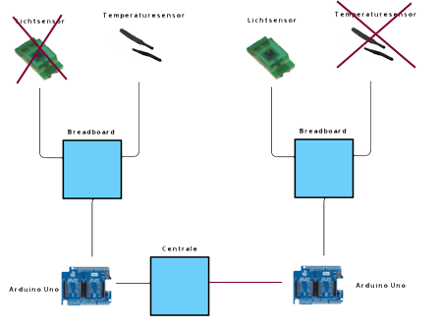

# 3.2 Afwijkingen Lichtsensor

Hier is weinig veranderd binnen het circuit. Wat bijvoorbeeld wel anders aangepakt is, is dat de sensoren in andere pins zijn gestopt. Dit maakt geen verschil in de werking van de sensoren, maar belangrijk is om te weten is dat de code dan wel goed aangepast moet worden. Dit is niet heel veel werk, aangezien je de pin in de code aanpast naar de pin waarin je de sensor aangesloten hebt.

Wat wel anders is gerealiseerd is dat de sensor op de 3.3V is aangesloten in plaats van op de 5V. Dit komt omdat anders de ultrasoon niet goed werkt. Op de sensoren zelf heeft dit weinig effect.

Tevens staat in het functioneel ontwerp dat de gemeten eenheid uiteindelijk omgezet zou worden naar lumen. Echter, is hier uiteindelijk niet voor gekozen gezien het feit dat de geleverde lichtsensor van beperkte kwaliteit is en geen accurate lezingen geeft en meer gericht is op veranderingen in de lichtintensiteit dan de daadwerkelijke lichtintensiteit. Daarom is er voor gekozen de analoge waardes naar een nieuwe eenheid “Remand” om te zetten

# 3.3 Afwijkingen Temperatuursensor

Ook hier geldt hetzelfde als bij de lichtsensor. De sensor wordt aangesloten op een 3V uitgang omdat anders de ultrasoon sensor niet werkt.

# 3.4 Afwijkingen Centrale

Bij het ontwerpen van de centrale is er afgeweken van het ontwerp met betrekking tot informatie over aangesloten of losgekoppelde Arduino’s en / of sensoren. Binnen de centrale is nu namelijk alleen zichtbaar welke Arduino’s die aangesloten zijn en *niet* welke “missen”. De centrale ondersteund maximaal 5 Arduino’s, wat betekent er vijf verschillende besturingseenheden op de centrale kunnen worden aangesloten. Op de tabbladen in de centrale is af te lezen welke besturingseenheden zijn aangesloten.

# Hoofdstuk 4: Gerealiseerde functionaliteiten.

* In de centrale zijn grafieken met waarden te vinden.

*In de centrale wordt op elk tab van de besturingseenheden een grafiek weergegeven die de gemiddelde gemeten waarde van de sensor weergeeft. Deze grafiek wordt elke 40 seconden vernieuwd met real-time data.*

* In de centrale is een keuzemenu rolluiken toegevoegd.

*In de centrale is een keuzemenu van de rolluiken toegevoegd. Deze functionaliteit is alleen beschikbaar indien de besturingseenheid zich in Dit maakt het mogelijk om via de centrale op afstand de rolluiken in- of uit te rollen. Indien de besturingseenheid zich niet in de autonome modus bevindt, is dit keuzemenu niet beschikbaar.*

* In de centrale is het mogelijk de standaardwaarde van de lichtsensor in te stellen.

*In de centrale kan de standaardwaarde voor de het lichtscherm worden ingesteld. Dit houdt in dat het mogelijk is aan te passen onder welke omstandigheden, in dit geval de lichtintensiteit, het de bedoeling is dat het scherm in- of uitgerold wordt.*

* In de centrale is het mogelijk de standaardwaarde van de temperatuursensor in te stellen.

*In de centrale kan de standaardwaarde met betrekking tot het temperatuurscherm worden ingesteld. Dit houdt in dat het mogelijk is in te stellen bij welke temperaturen het scherm in-of uitgerold moet worden.*

* Temperatuur automatisch meten

*De besturingseenheid met de temperatuursensor meet standaard constant de temperatuur, mits de eenheid correct is aangesloten en correct is geïnstalleerd. Daarnaast is de sensor in staat te functioneren binnen een bereik van 0 tot 100 graden Celsius.*

* Temperatuur automatisch laten meten en weergeven

*De besturingseenheid met de temperatuursensor meet standaard de temperatuur en is in staat de temperatuur zowel in de centrale weer te geven als op display dat op de besturingseenheid is aangesloten.*

* Status van de rolluiken in de GUI weergeven

*In de centrale is het mogelijk de huidige status van de rolluiken te observeren. In de GUI is een status te vinden die aangeeft of een rolluik ingerold of uitgerold is.*

* Lichtintensiteit automatisch meten

*De besturingseenheid met de lichtsensor meet standaard constant de lichtintensiteit, mits de eenheid correct aangesloten en geïnstalleerd is.*

* De centrale is in staat vast te stellen of een besturingseenheid is aangesloten.

*De centrale is zo geprogrammeerd dat er alleen relevante informatie wordt weergegeven. Dit houdt in dat wanneer een besturingseenheid niet aangesloten is, er geen informatie met betrekking tot deze besturingseenheid wordt weergegeven in de centrale. Daarnaast zorgt deze functionaliteit er ook voor dat wanneer de centrale draait en er een eenheid wordt aangesloten, dat in die situatie er een tab verschijnt die alle relevante informatie over de desbetreffende besturingseenheid bevat. Indien vervolgens de eenheid wordt losgekoppeld dan verdwijnt het tab weer uit de centrale.*

* Maximale uitrol waarde in de centrale instellen

*Om er voor te zorgen dat de besturingseenheden universeel zijn, is het mogelijk om in de centrale een maximale uitrol waarde in te stellen. Dit houdt in dat afhankelijk van de kozijngrote het mogelijk is in te stellen hoe ver het rolluik moet uitrollen. Dit maakt het dat de besturingseenheid geschikt is voor elk raam.*

* In de centrale is het mogelijk in te stellen wanneer een rolluik ingerold is.

*Het is mogelijk om in de centrale in te stellen wanneer een rolluik ingerold is. Dit houdt dus in dat het voor de gebruiker mogelijk is om in te stellen dat een scherm altijd tot een zekere afstand is uitgerold. Daarnaast kan de gebruiker er simpelweg voor kiezen het scherm volledig in te rollen.*

* De besturingseenheden zijn in staat reactief automatisch de rolluiken in- of uit te laten rollen.

*Door de instelde standaardwaardes zijn de besturingseenheden in staat reactief een rolluik in -of uit te laten rollen afhankelijk van de ingestelde relevante standaardwaarde en de actuele gemiddelde temperatuur.*

* Als het scherm uitgerold is brandt er een rood lampje

*Indien het scherm uitgerold is brandt er een rood lampje op het prototype van de besturingseenheid.*

* Als het scherm opgerold is brandt er een groen lampje

*Indien het scherm opgerold is brandt er een groen lampje op het prototype van de besturingseenheid.*

* Als het scherm in- of uitgerold wordt dan knippert een geel LEDje zichtbaar. Om aan te geven of het scherm/luik opgerold of uitgerold, zal ook respectievelijk het groene LEDje gaan branden of het rode LEDje gaan branden.

*Om tijdens het simuleren van het in- en uitrollen van een scherm uit te rollen aan te geven water gebeurd, gaat er tijdens het in- en uitrollen een geel lampje knipperen. Hieraan is te zien dat de besturingseenheid momenteel bezig is met het uitvoeren van deze actie. Om aan te geven of het gaat om het inrollen of het uitrollen van het scherm, gaat er een groen lampje branden indien het scherm ingerold wordt. Indien het scherm uitgerold wordt gaat er een rood lampje branden.*

* Van de temperatuur wordt om de 40 seconden een gemiddelde gemeten en elke minuut wordt er een gemiddelde temperatuur doorgestuurd naar de centrale.

*De besturingseenheid stuurt deze gemiddelde temperatuur alleen door naar de centrale indien de eenheid is aangesloten op de centrale.*

* Over de lichtsensitiviteit wordt elke 30 seconden een gemiddelde berekend en elke minuut wordt er een gemiddelde doorgestuurd naar de centrale.

*De besturingseenheid stuurt deze gemiddelde temperatuur alleen door naar de centrale indien de eenheid is aangesloten op de centrale.*

* Via knopjes op de besturingseenheid is het mogelijk handmatig de rolluiken in of uit te rollen.

*Naast het feit dat het mogelijk is om via de centrale de rolluik in- of uit te rollen, is het ook mogelijk om via knopjes op de besturingseenheid zelf een scherm in-of uit te rollen. Hiervoor moet de besturingseenheid echter wil in de autonome stand staan.*

* Het is mogelijk om op de besturingseenheid via knopjes de basiswaarde van de relevante eenheid aan te passen en weer te geven.

*De besturingseenheid is in staat de huidige ingestelde standaardwaarde van de relevante eenheid weer te geven. Daarnaast is het mogelijk om via knopjes op de besturingseenheid deze basiswaarde naar onder, of naar boven aan te passen.*

* De besturingseenheden zijn in staat de meest recente gemiddelde waardes van de relevante eenheden weer te tegen.

*Op de display van de besturingseenheden is het mogelijk de meest recente gemiddelde waarde weer te geven. De waarde wordt op het scherm geüpdatet als er een recenter gemiddelde is berekend.*

* Het is mogelijk om op de knoppen op de besturingseenheden de basiswaardes van de besturingseenheden zowel naar boven als naar beneden aan te passen.

*Op de besturingseenheden is het mogelijk de huidige standaardwaardes weer te geven. Tevens is het mogelijk om deze standaardwaardes naar boven, of naar beneden aan te passen. De waarde kan per één worden verhoogd of verlaagd, maar het is ook mogelijk de knoppen langer in te drukken, waardoor de waarde sneller kan worden aangepast.*

# Hoofdstuk 5: Test Rapport

Testrapport

Project A.B.R.A. 516

Johto-IT  
  


**VERTROUWELIJK**

**Versie 2.0**

Auteur: Dennis Vrieling, Remand Knol, Mark Dissel, Mark Horn, Jesse Tijsma

Laatst gewijzigd op: 16-11-2016

**Document**

|  |  |  |
| --- | --- | --- |
| **Versie** | **Datum** | **Beschrijving** |
| 1.0 | 12-10-2016 | Opzet Testrapport |
| 2.0 | 16-11-2016 | Definitieve realisatie testrapport. |

**Colofon**

Project: Project A.B.R.A. 516

Opdrachtgever

Zeng Ltd.

Arduinostraat 153

2012GG Amsterdam

🕿 (020) 76 54 53

🖳 [www.zengltd.nl](http://www.zengltd.nl)

Contactpersoon:

Henk-Jan Hekman

🕾 (020) 73 73 53

🖁 (06) 91 82 17 81

🖂 H.J.Hekman@pl.hanze.nl

Opdrachtnemer:

Johto-IT

Zernikeplein 11

9747AS Groningen

🕿 (06) 36 46 20 27

🖳 www.johto-it.nl

🖂 info@johto-it.nl

Auteur(s) van dit Testrapport zijn:

Jesse Tijsma  
Mark Horn  
Dennis Vrieling  
Remand Knol  
Mark Dissel - 347778

# 5.1 Inleiding

Dit rapport bevat de acceptatie test van ABRA software en hardware. ABRA staart voor automatisch bestuurbare rolluik applicatie. De ABRA bestaat uit een aantal besturingseenheden die aangestuurd door een sensor een rolluik kunnen besturen. Deze eenheden staan in contact met een centrale. Deze centrale ontvangt data van de besturingseenheden en geeft deze weer. Daarnaast is het mogelijk de besturingseenheden via de centrale te besturen.

De acceptatietest verifieert dat het product naar behoren werkt en stelt vast dat de correcte functionaliteit is bereikt. Het framework dat is opgezet is redelijk beperkt in verband met de beperkte middelen, tijd en mankracht.

# 5.2 Acceptatietest benadering

Er is besloten om deze acceptatietest vanuit het eindproduct te benaderen. Normaliter zou er tijdens het ontwikkelingsproces getest moet worden, of bepaalde functionaliteiten bereikt zijn. Echter, wegens schaarse middelen, tijd en mankracht is er besloten om de ABRA eerst door het gehele ontwikkelingsproces te laten lopen en pas daarna te testen.

Het voordeel hier van is dat er bij de testresultaten bij de uiteindelijke oplevering van het prototype zeer relevant zijn. Mocht de acceptatietest gehaald worden dan is dat een directe validatie van de succesvolle realisatie van de opdracht.

Daarnaast is de acceptatietest de meest geschikte test gezien de beperkte steekproefgrote die Johto IT tot haar beschikking heeft. Gezien de geringe grote van het ontwikkelingsteam en het weinige contact met Zeng ltd. zijn de enige mensen die het product objectief kunnen testen de directe familieleden van het ontwikkelingsteam. Gezien de diverse achtergrond van het ontwikkelingsteam heeft Johto IT het vertrouwen dat de testresultaten als representatief voor het hele land kan worden gezien.

# 5.3 Acceptatietest framework

Het acceptatietest framework is relatief simpel. Johto IT heeft haar prototype eerst zelf getest om te zien of de door Zeng ltd opgestelde functionaliteiten zijn gerealiseerd. Als dit is vastgesteld wordt het prototype met handleiding voorgelegd aan een testpersoon. Deze testpersoon zal uit de naaste familie van één van de ontwikkelaars worden gekozen. Deze persoon wordt het prototype en de geschreven handleiding overhandigd. Vervolgens zal deze persoon testen of hij/zij met het product over weg kan en vervolgens feedback terugkoppelen naar het ontwikkelingsteam.

# 5.4 Acceptatietest activiteiten

De activiteiten die tijdens de acceptatietest worden getest kunnen kort gezegd in drie gedeeltes worden onderverdeeld. Ten eerste wordt er getest of de testpersoon, die niet gespecialiseerd is in IT, in staat is om de centrale te installeren en vervolgens de besturingseenheden in te stellen voor gebruik.

Vervolgens wordt er getest of na installatie de proefpersoon in staat is het product in de praktijk te gebruiken. In andere woorden is het product zo gerealiseerd dat de proefpersoon intuïtief in staat is de besturingseenheden in te stellen dat het product onder hem/haar gespecificeerde omstandigheden een taak uitvoert. Hoe ervaart de testpersoon het gebruikersgemak?

Tevens wordt er getest of het product ook aan de verwachtingen van de proefpersoon voldoet. Dit om vast te stellen of de door Zeng ltd opgestelde functionaliteiten volstaan aan de verwachtingen van toekomstige klanten voor zo’n soort product. Mocht blijken dat de proefpersoon deze functionaliteiten te karig vindt, dan moet er gekeken worden naar eventuele uitbreiding en verbetering van het product.

Ten slotte wordt er getest op eventuele bugs, of andere onverwachte en onwelkome situaties binnen het product. Gezien het feit dat Johto IT niet afdoende middelen heeft om een testteam te vormen, is deze acceptatietest ook de eerste full-scale praktijktest.

De duur van het testproces is relatief kort. maandag 14-11-2016 wordt het product geleverd aan de testpersoon, vervolgens neemt deze testpersoon het product in gebruik, waarna op dinsdag 15-11-2016 het product vervolgens weer wordt overhandigd aan Johto IT. Vervolgens worden dan de testresultaten met de proefpersoon doorgenomen en eventuele op- of aanmerkingen worden in de last-minute verbeteringscyclus meegenomen.

# 5.5 Acceptatietest test-cases

Gezien het feit dat alle gerealiseerde functionaliteiten in het corresponderende hoofdstuk al zijn behandeld en geverifieerd, kan er bij het opstellen van de acceptatietest case simpelweg gefocust worden op de gebruikerservaring van de consument.

De volgende cases zijn door Johto IT opgesteld:

*Testcases*

|  |  |  |
| --- | --- | --- |
| Case ID | Titel | Beschrijving |
| AA | Installatie moet gebruikersvriendelijk zijn. | Om een product succesvol te maken moet het makkelijk in gebruik kunnen worden genomen. Om dit doel te bevorderen is er een handleiding opgesteld die alle facetten van het product behandeld.  Het eerste gedeelte van de handleiding focust zich op de installatie van het product. Indien de testpersoon in staat is binnen een uur het product te installeren kan er gesteld worden dat dit deze testcase is voldaan. |
| BB | In gebruikname applicatie | Met behulp van de handleiding moet het in gebruik nemen van de applicatie intuïtief zijn. De applicatie is zo ontwikkeld dat het product na enige wenning een onbewust onderdeel van de dagelijkse routine moet kunnen worden.  Kort gezegd, na de initiële kennismaking met het product aan de hand van de handleiding moet de consument in staat zijn het product effectief te gebruiken, zonder dat de consument hoeft te refereren aan de handleiding. |
| CC | Functionaliteit product | Afgezien van het feit dat het product aan de functionaliteiten van de opdrachtgever voldoet, moet het product ook functioneren naar verwachtingen van de klant. Daarom moet niet alleen het gebruikersgemak en de gebruikersvriendelijkheid van de installatie getest worden, maar moet er ook getest worden of het product aan de verwachtingen van de consument voldoet. Wat verwacht de consument van een geautomatiseerde besturingseenheid en voldoet de ABRA daaraan?  Er kan gesteld worden dat deze test succesvol wordt afgesloten als de testpersoon tevreden is met het product en het product als een meerwaarde in haar inboedel ziet. |
| DD | Kind veiligheid | Als laatste testcase moet er gekeken worden naar de kind veiligheid van het product. Deze testcase is uitgevoerd door Johto IT zelf |

# 5.6 testomgeving

De testomgeving die gebruikt is om het product te testen is representatief voor een doorsnee toekomstige consument van het product. Het product is meegegeven aan een project lid en is vervolgens binnen de huiselijke sfeer door een familielid getest. Vervolgens heeft de testpersoon een vooraf opgestelde enquête ingevuld na aanleiding van de tests,

## 

# 5.7 Uitvoeren en testresultaten

Het uitvoeren van de test was simpelweg het installeren en in gebruiknemen van de ABRA. Vervolgens is de enquete ingevuld.

*Ingevulde enquete van testpersoon*

|  |  |  |
| --- | --- | --- |
| Vraag | Schaal / ja/nee | Toelichting |
| Heeft u problemen ondervonden bij de installatie van het product? Antwoord alstublieft met ja of nee. | Nee | Na het goed doorlezen van de handleiding heb ik geen problemen ondervonden tijdens de installatie. Maar het installeren was toch lastiger dan ik had verwacht. |
| Op een schaal van 0 t/m5 waar 0 staat voor heel gemakkelijk en 5 staat voor heel moeilijk, hoe heeft u de moeilijkheid van de installatie ervaren? | 3 | Ondanks het feit dat alle stappen duidelijk in de handleiding beschreven staan, had ik toch enige moeite tijdens de installatie. Soms was het net zoals het inelkaar zetten van een ikea-meubel. Ondanks het feit dat er een handleiding bij zit, is het toch lastiger dan je denkt. |
| Heeft u na het lezen van de handleiding problemen ondervonden met het in gebruik nemen van het product? | Nee | In principe staat alles over het gebruiken van het product duidelijk beschreven in de handleiding en ik heb verder eigenlijk geen bijzondere problemen gehad tijdens mijn gebruikerservaring |
| Heeft u na de initiele installatie en ingebruikname van het product nog vaak de handleiding open moeten slaan? | Nee | Ik heb slechts een paar keer de handleiding open moeten slaan, voor de rest kon ik het product zonder problemen gebruiken. |
| Doet het product alles wat u van een geautomatiseerde bestuurbare rolluik applicatie verwacht? | Ja | Het is vrij simpel om in te stellen wanneer je wilt dat er een scherm inrolt of uitrolt en dat wordt gewoon goed uitgevoerd door het product. Heel veel meer verwacht ik ook niet van het product. |
| Maakt u voornamelijk gebruik van de centrale, of de autonome besturingseenheid? | De besturingseenheid. | Tijdens het testproces heb ik voornamelijk gebruikt van de besturingseenheid in autonome stand. Dit omdat de besturingseenheid in principe alles kan doen wat de centrale ook kan. Het enige wat mist is een grafiek en een mooi overzicht van alle data. Echter, is dat leuk om een keer te laten zien, maar het is net zo makkelijk om even naar de besturingseenheid te lopen en daar bijvoorbeeld de standaardwaarde aan te passen. |

*Kinderveiligheidstest*

|  |  |
| --- | --- |
| Beschrijving | resultaat |
| Zit er een kinderslot op het apparaat? | Er zit geen kinderslot op het apparaat, dit zorgt ervoor dat een kind simpelweg op de besturingseenheid op de knoppen kan drukken en de instellinge aanpassen, of de rolluiken in- of uitrollen. |
| Bevat het product kleine loszittende componenten die voor stikgevaar voor jonge kinderen kunnen zorgen? | De besturingseenheid is één geheel, het bevat geen losse componenten en er is dus weinig stikgevaar. |
| Is het product breekbaar? Overleeft het een val indien een kind de besturingseenheid op de grond laat vallen, of er speelgoed tegen aan gooit? | De besturingseenheid is redelijk robust, echter kan een val de ultrasonische sensor en andere besturingseenheid specifieke externe componenten beschadigen. |

### 

# 5.8 Ontdekte Bugs

*Bugs die de testpersoon is tegengekomen*

|  |  |  |
| --- | --- | --- |
| Bug | beschrijving | Verholpen |
| 1 | Als er op het display van de besturingseenheid gewisseld wordt van de basis waarde naar een andere display, dan blijft het woord ‘basis’ op de display staan in plaats van dat het verwijderd wordt. | Ja |
| 2 | Wanneer de afstandwaarde verandert van een getal met 2 cijfers, zoals 15, verandert naar een getal bestaande uit één cijfer, dan blijft het laatste getal uit de meeting staan en wordt achter de nieuwe meting geplakt. Van 15 naar 6 wordt dan weergegeven als 65 in plaats van 6. | Ja |
| 3 | Indien twee knoppen op de display tegelijk worden ingedrukt dan gaat de display op zwart. | Nee |
| 4 | Het herhaaldelijk indrukken van de increment/decrement knop op de display zorgt er op onregelmatige intervallen voor dat de display soms tijdelijk op zwart gaat. | Nee |
|  |  |  |

# 5.9 Conclusie:

Concluderend kan er gesteld worden dat het product de acceptatietest heeft gehaald. De testpersoon was tevreden met de gebruikersvriendelijkheid en functionaliteit van het product. Daarnaast was het aantal gevonden bugs minimaal en zijn de significante bugs inmiddels verholpen.

Helaas is uit de test wel naar voren gekomen dat het product niet kindvriendelijk is. Echter, is dat gezien de opdracht van de opdrachtgever geen ramp. Daarnaast zijn er voldoende mogelijkheden om het product kindvriendelijk te maken, mocht de opdrachtgever besluiten te gaan produceren.

# Slot hoofdstuk:

# Conclusie

Wij van Johto IT kunnen terug kijken op een fijne samenwerking met Zeng Ltd. en kunnen stellen dat er momenteel al veel bereikt is. Na completering van de ABRA516, wat zal plaatsvinden na het verschijnen van dit rapport, zal er sprake zijn van de oplevering van de functionele applicaties.

Het project werd door Zeng Ltd. kaal opgeleverd, met als uiteindelijke doel een functionele applicatie op te leveren samen met centrale software. De applicatie moest ontwikkeld worden door middel van de Arduino Uno, dit is een platform waar prototypes van interactieve elektronische objecten kunnen worden ontwikkeld. De centrale software moest worden ontwikkeld in Python, dit is een high-level programmeertaal.

* De probleemstelling zoals gegeven was, was het gebrek aan kennis doende de technologie en het ontwikkelen van een product voor de rolluiken. Deze probleemstelling is uiteindelijk opgelost door het inhuren van Johto IT. Wij van Johto IT hebben de kennis wel om dit product op te leveren.
* De eerste doelstelling was om een functioneel werkende applicatie op te leveren, samengaand met alle functies die Zeng Ltd. als opdrachtgever als eis stelde. Wij van Johto IT hebben dit gerealiseerd en hierbij is de doelstelling gehaald.
* De tweede doelstelling was om een centrale software te creëren in de programmeertaal Python. Deze centrale is gecreëerd en functioneert samen met de applicatie. De beide onderdelen zijn dus gerealiseerd en hierbij zijn beide doelstellingen gehaald.

De 2 onderdelen van het totale product zijn succesvol door ons geproduceerd. En deze onderdelen zullen worden gepresenteerd bij de eindpresentatie van ons product.

Al met al is alles spoedig voorlopen en kijken wij terug met een fijn gevoel op de samenwerking.

# Aanbevelingen

Zoals eerder vermeld; alle functies die in het product aanwezig moesten zijn volgens de opdrachtgevers zijn aanwezig. Er zijn daarom weinig opmerkingen tot extra toevoegingen.

De code is na het implementeren van de functionaliteiten geherstructureerd. Hierdoor is de leesbaarheid, overzichtelijkheid en gebruiksvriendelijkheid verbeterd. In de toekomst kunnen hierdoor nieuwe implementaties makkelijker gedaan worden.

Het punt van de meeste urgentie is het up-to-date houden van de geleverde software. Alles veranderd tegenwoordig in snel vaart, maar dat is nog meer het geval als het gaat om applicaties.

Het is daarom belangrijk het product in het veld van de afzetmarkt te houden.

Daarnaast bevat het project momenteel nog 2 bugs. Hoewel deze bugs niet afdoen van de functionaliteit raadt Johto IT toch aan om deze bugs te verhelpen.

Een aanbeveling hierbij is om Johto IT aan te stellen tot contractueel team die het product up-to-date houdt.

# Bijlage 1: Handleiding ABRA516

Handleiding op de ABRA516.

De ABRA516, wat staat voor Automatisch Bestuurbare Rolluik Applicatie, is een applicatie met een ingebouwd systeem om rolluiken te bedienen. Dit systeem kan zowel handmatig als autonoom functioneren en in deze handleiding staat precies uitgelegd hoe.

**Stap 1 – Het uitpakken van het product.**

In de doos zitten 2 onderdelen die samen deel uit maken van het totale product. De inhoud van de doos moet het volgende bevatten:

- 1 CD-ROM: Software Centrale eenheid

- 1 ABRA516

Pak de producten uit en leg ze op een niet-statische omgeving neer.

**Stap 2 – Het installeren van het product.**

Nu het product is uitgepakt en zich bevindt in een niet-statische omgeving is het noodzakelijk om nauwkeurig te werk te gaan! De ABRA516 is omringt door zijn beschermende buitenkant, maar dit wil niet zeggen dat er niet nauwkeurig te werk moet worden gegaan.

De ABRA516 heeft een USB output kabel. Verbind de USB kabel aan een willekeurige USB-Poort van Uw computer/laptop/mac. De ABRA516 zal zich automatisch installeren op Uw computer als USB-apparaat.

Als dit eenmaal gedaan is moet de CD-ROM: Software Centrale eenheid geïnstalleerd worden. De CD-ROM moet op de zelfde computer/laptop/mac worden geïnstalleerd als de ABRA516.

*Stappen voor het installeren van de CD-ROM:*

*- De CD-ROM moet geplaatst worden in de CD-ROM speler van de computer/laptop/mac.*

*-* *Vervolgens wordt de CD-ROM automatisch opgestart op uw computer/laptop/mac.*

*- Er komt een venster naar voren en deze vraagt U of U de Centrale software wilt installeren; klik vervolgens op ‘Ja’ om door te gaan.*

*- De software wordt nu geïnstalleerd op uw computer/laptop/mac en dit kost ongeveer 60 seconden.*

*- Na de installatie zal het venster weggaan en is er een snelkoppeling gemaakt op Uw bureaublad. Deze snelkoppeling kunt U aanklikken om de Centrale te openen.*

**Stap 3 – Het gebruiken van de centrale en de ABRA516.**

Als U stap 2 volledig gevolgd heeft dan zijn de ABRA516 en de centrale software goed geïnstalleerd. Mocht U hier problemen mee hebben gehad, bel dan onze klantenservice: 06-34853761.

De centrale is ontstaan op een gebruiksvriendelijke manier, dit wil zeggen: met oog voor de gebruiker. Het is zo gemaakt zodat het overzichtelijk, duidelijk en snel bereikbaar is.

Als de ABRA516 is ingeplugd op de USB wordt hij herkend en komt er in de Centrale een scherm te voorschijn van de eenheid. Dit scherm bevat functies over en van de ABRA516.

**Gebruik functies in de centrale software**

**1.1 Aflezen grafiek**

* Het scherm van de eenheid bevat een grafiek waarin de waardes die gemeten zijn, afgelezen kunnen worden. Deze grafiek toont voor de gemiddeld gemeten temperatuur de waardes in Celsius. En voor de gemiddeld gemeten lichtintensiteit de waardes in Remand.

**1.2 Aflezen statuswaardes**

* Het scherm bevat ook een paar status berichten; uitrol-status, gemiddelde temperatuur/lichtintensiteit, maximale uitrol en de basis waarde Celsius/Remand. Aan deze berichten kunt U zien wat de status is van bepaalde functies.

**1.3 Waardes aanpassen**

* Het scherm bevat naast de statusberichten ook de functies om waardes aan te passen. Door middel van de functies is het mogelijk de naam te veranderen van de eenheid, de maximale uitrol waarde in te stellen(tot hoever de rolluik moet uitrollen) en de basis temperatuur/lichtintensiteit aan te passen(de grens).

**1.3.1 Basiswaarde temperatuur**

* + De grens van de basis waarde temperatuur/lichtintensiteit kan worden ingesteld door middel van de Increase(Omhoog) & Decrease(Omlaag) knoppen. Als er geklikt wordt op de ‘Increase’ knop, wordt de waarde met 1 verhoogd. Idem dito voor de ‘Decrease’ knop, echter wordt dan de waarde met 1 verlaagd.

**1.3.2 Maximale uitrollengte**

* + De grens van de maximale uitrollengte kan worden ingesteld door middel van andere Increase(Omhoog) & Decrease(Omlaag) knoppen. Boven deze knoppen staat de genoemde titel/label.

**1.4 Veranderen van modus**

* Er kan gekozen worden of de ABRA516 in sensormodus of in handmatige modus zal worden gebruikt. Sensor modus houdt in: de ABRA516 kan door middel van de sensordata de rolluiken besturen. Handmatige modus houdt in: de ABRA516 kan door middel van knoppen in de centrale en of op de ABRA516 zelf de rolluiken uit laten hangen of binnen halen.

Dit kan gekozen worden onderaan het venster van de centrale software, door te klikken op de knop: ‘Change mode’.

**1.5 Naamgeving aan ABRA516**

* De centrale software kan meerdere ABRA516 eenheden gekoppeld hebben. Om duidelijk overzicht te kunnen geven aan de gebruiker kan het handig zijn om een naam in te stellen van de verschillende ABRA516. Voorbeeld: ABRA-1 en ABRA-2.

De naam kan ingesteld worden door in de tekstbalk in het venster van de centrale software een nieuwe naam in te voeren en vervolgens op de knop ‘Save name’ te drukken.

**Gebruik functies op de ABRA516**

**2.1 Aflezen modus**

* Op de ABRA516 kan worden afgelezen of de modus waarin de ABRA516 zich verkeerd sensormodus of handmatige modus is. Dit kan worden afgelezen door het groene lampje. Mocht het groene lampje branden, dan zou dit betekenen dat de ABRA516 zich in de sensor modus(zie 1.4). Mocht er geen groen lampje branden dan zou dit betekenen dat de ABRA516 in handmatige modus(zie 1.4) zit.

**2.2 Veranderen modus**

* Op de ABRA516 zit een knop waarmee de modus veranderd kan worden. De knop 1 dient hiervoor. Wordt deze ingedrukt dan gaat het groene lampje uit en bevindt de ABRA516 zich in handmatige modus. Wordt het knopje 1 nogmaals ingedrukt dan veranderd de ABRA516 naar sensormodus.

**2.3 Instellen rolluiken**

* De rolluiken kunnen worden handmatig worden ingesteld, of ze in moeten rollen of uit moeten rollen.

**2.3.1 Inrollen**

* + Op de ABRA516 zit een knop waarmee de rolluik handmatig omhoog kan worden gehaald. De knop 2 dient hiervoor. Wordt deze knop ingedrukt, dan gaat het gele lampje branden, dit betekent dat de ABRA516 bezig is met het veranderen van het rolluik. En gaat er een groen lampje branden, dit betekent het inrollen van het rolluik. Als het rolluik helemaal omhoog is gehaald, stopt het gele lampje met knipperen en brand alleen het groene lampje voort.

**2.3.2 Uitrollen**

* + Op de ABRA516 zit een knop waarmee de rolluik handmatig omlaag kan worden gehaald. De knop 3 dient hiervoor. Wordt deze knop ingedrukt, dan gaat het gele lampje branden, dit betekent dat de ABRA516 bezig is met het veranderen van het rolluik. En gaat er een rood lampje branden, dit betekent het uitrollen van het rolluik. Als het rolluik helemaal uitgerold is gehaald, stopt het gele lampje met knipperen en brand alleen het rode lampje voort.

# Bijlage 2: Opgesteld werkplan.

**_______________________________**

**Werkplan Project - Periode 2.1**

**ITV2A**

Mark Horn - 343722

Dennis Vrieling - 347352

Jesse Tijsma - 347640

Remand Knol - 339249

Mark Dissel - 347778

**_________________________________**

**Hoofdstuk 1: Kwaliteiten en valkuilen**

In het college Samenwerken worden verschillende aspecten van het samenwerken binnen een project groep behandeld. Één van de belangrijkste aspecten zijn de unieke kwaliteiten per persoon binnen de projectgroep. Door middel van een opdracht hebben wij de kernkwaliteiten en valkuilen per persoon in de projectgroep vastgesteld. Zie: tabel 1.1

Tabel 1.1

|  |  |  |
| --- | --- | --- |
| **Naam** | **Kernkwaliteiten** | **Valkuilen** |
| Dennis Vrieling | Zelfverzekerd,  Betrouwbaar,  Realistisch,  Strategisch | Arrogant,  Cynisch,  Fanatiek |
| Mark Horn | Behulpzaam,  Creatief,  Oplossingsgericht,  Geduldig | Slaafs,  Passief,  Onderdanig,  Chaos |
| Jesse Tijsma | Betrokken,  Realistisch,  Flexibel,  Behulpzaam | Passief,  Cynisch,  Wispelturig,  Zwabberig |
| Mark Dissel | Zelfverzekerd,  Behulpzaam, Betrouwbaar,  Efficient | Arrogant,  Bemoeizucht,  Statisch |
| Remand Knol | Rustig,  Harmonisch,  Stress-Vrij,  Loyaal | Afwachtend,  Toedekken,  Nonchalant,  Onderdanig |

Met diverse projecten hebben wij als projectgroep al samen moeten werken. Wij kennen elkaar dus ook al redelijk goed. In de tabel is af te lezen dat iedereen een kwaliteit heeft waarin te merken is dat de persoon loyaal, behulpzaam of betrouwbaar is. Dit zijn enorm belangrijke dingen binnen een projectgroep.

**Hoofdstuk 2: Inzet van de kernkwaliteiten**

Kernkwaliteiten die wij bij elkaar geïdentificeerd hebben zullen zeker van pas komen voor een goede samenwerking. Deze kernkwaliteiten zijn als volgt:

* **Zelfverzekerd** zijn: Mensen die zelfverzekerd zijn hebben vaak vertrouwen in hun werk. Als ze denken dat iets op een bepaalde manier moet, zijn ze niet bang dit te delen, ook al is het misschien niet goed. Bijvoorbeeld als een zelfverzekerd iemand in ons groepje iets wilt toevoegen of verbeteren aan een programmeercode, meldt deze persoon dit sneller dan iemand die dit niet is.
* **Behulpzaam** zijn: Door behulpzaam te zijn kan je er voor zorgen dat als persoon 1 iets niet snapt, persoon 2 dit kan uitleggen. In een later stadium kan het zo zijn dat persoon 2 iets niet snapt, en persoon 1 het uitlegt. Hiermee vul je elkaar aan. Echter kan het zijn dat als een persoon te behulpzaam wordt, er irritatie kan ontstaan, omdat de persoon in kwestie te bemoeizuchtig is.
* **Betrouwbaar** zijn: Niks is irritanter dan afspraken maken en je er niet aan houden. Betrouwbaar zijn is dus een essentieel iets. Als je met een persoon in je groepje afspreekt dat een deel van een code klaar moet zijn op maandag en deze persoon komt op maandag aan met het bericht “Ik heb nog niks”, is deze niet betrouwbaar.
* **Creativiteit**: Als je een speciale twist aan je project geeft door creatief te zijn, zorg je vaak voor een beter resultaat. Creativiteit wordt namelijk vaak beloond. Een voorbeeld hiervan is het Java project van het vorige leerjaar. Hier moest je software bouwen, en kon je makkelijk extra punten scoren zodra je extra eigenschappen toevoegt aan de software.
* **Realistisch** zijn: Het is belangrijk om te snappen wie welke taak goed uit kan voeren en wie niet. Indien iemand beter is in programmeertaal C dan python, kan diegene beter een opdracht gegeven worden waar gewerkt wordt in programmeertaal C.
* **Efficiënt** werken: Dit is een belangrijke eigenschap om tijd te besparen en zo veel mogelijk resultaat te boeken. Werk bijvoorbeeld met zijn allen in dezelfde software / programma’s, zodat je straks niet in de problemen komt te zitten zodra verschillende programma’s niet samen gaan.
* In **Harmonie** werken: Je kunt het beste werken in een goede sfeer, want dan werk je het meest effectief en heb je ook nog plezier in het werk. Door samen in een projectruimte te gaan zitten kunnen we met zijn allen focussen op één doel. Zo creëer je een goede harmonie als werksfeer.

**Hoofdstuk 3: Valkuilen tackelen**

Het kenmerk van valkuilen en kernkwaliteiten is dat de persoon die ze bezit zichzelf vaak niet realiseert dat hij/zij ze heeft. Dit blijkt wel uit de hoeveelheid moeite die onze projectleden hadden met het maken van een pitch en het verzinnen van de aspecten waarin zij uitblinken. In het verlengstuk hiervan liggen dezelfde problemen met de valkuilen van een persoon. Immers, hoe kan iemand zijn eigen valkuilen identificeren, als hij niet eens goed in staat is zijn eigen kernkwaliteiten te identificeren?

Om dit probleem te tackelen, kunnen we simpelweg terugkijken naar het proces dat de kernkwaliteiten en valkuilen heeft geïdentificeerd. Dit proces is uitgevoerd door onze teamleden. Het is dan ook logisch om tijdens het tackelen van de valkuilen de hulp van onze teamleden in te zetten.

Mochten wij als groep de samenwerking en communicatie realiseren die wij voor ogen hebben, dan kunnen wij ook als groep onze valkuilen tackelen. Simpelweg door elkaar erop te attenderen indien wij kenmerken van onze valkuilen beginnen te tonen. Als het ons lukt om binnen ons team een balans te creëren waar iedereen een gelijke stem heeft, dan kan iemand zonder angst ook kritiek leveren op de werkwijze van een ander persoon, zonder dat hij bang voor eventuele felle reacties hoeft te zijn.

**Hoofdstuk 4: Definitie samenwerken versie2**

Samenwerken kun je beschrijven als het gezamenlijk werken om een gemeenschappelijk doel te bereiken. Samenwerken wordt gedaan door minimaal twee personen, maar vaak meerdere personen en soms grote groepen.

Een goed team bestaat uit mensen met verschillende kwaliteiten, ruimte om elkaar

**Hoofdstuk 5:  Do’s & Dont’s**

Bij een project wordt er door de projectleden samengewerkt om een doel te bereiken. Het doel kan het beste worden bereikt als de vaardigheden van iedereen maximaal benut wordt. Dit kan behaald worden door middel van een goede voorbereiding. Iedereen is uniek en iedereen heeft daardoor een andere manier van samenwerken. Zo zijn er mensen die geen, of juist te veel grenzen stellen. Door hier een perfecte balans tussen te vinden kan een samenwerking efficiënt verlopen.

De voorbereiding dient ervoor om iedereen zijn mening te horen als het gaat om wat belangrijk is om samen te werken. Dit is binnen onze groep ook gebeurd. Woorden als communicatie, afspraken en vertrouwen werden direct genoemd. Het komt vaak voor binnen groepen dat afspraken geschonden worden. Binnen onze groep vinden wij het erg belangrijk dat afspraken ook daadwerkelijk nagekomen worden. Dit vertrouwen moet iedereen in elkaar kunnen hebben.

Indien er een afspraak niet nagekomen kan worden moet dit direct gecommuniceerd worden.

Communicatie vindt ieder lid van ons groepje ook erg belangrijk. Zonder goede communicatie kunnen conflicten ontstaan. Het is daarom belangrijk dat iedereen zijn problemen goed en snel weet te uiten, zodat conflicten voorkomen kunnen worden. Luisteren is ook een belangrijk aspect van communicatie. Als er niet geluisterd wordt zal er nooit begrepen worden wat iemand probeert te zeggen.

Als groep vinden wij het ook erg belangrijk om hulp te vragen indien iemand ergens niet uitkomt. Als dit pas gecommuniceerd wordt rond de deadline is er weinig tijd over om dit nog te repareren. Niemand is groter dan de groep en eventuele hulp moet direct gevraagd worden, zodat de taken eventueel anders verdeeld worden.

**Do’s:**

* Vertrouwen;
* Realistisch blijven;
* Verantwoording nemen;
* Elkaar op de hoogte houden;
* Aan afspraken houden;
* Motiveren;
* Hulp vragen.

**Don’ts:**

* Activiteiten m.b.t. het project zonder kennisgeving van de andere leden doen;
* Op de deadline werk niet volledig inleveren;
* Respectloos zijn.

**Hoofdstuk 6: Voor welk cijfer willen jullie gaan?**

Voor dit project hopen wij in te zetten voor een 8.

Dit omdat wij een groepsgrootte van 5 man hebben en hierdoor het werk makkelijk kunnen verdelen om een compleet en volledig product met bijbehorend verslag te kunnen leveren.

Dit heeft het effect dat we meer aandacht aan details kunnen besteden en hiermee een resultaat van hogere kwaliteit kunnen maken.

Verder hebben we binnen binnen de groep een goede hoeveelheid diversiteit aan skills, waardoor alle aspecten van de opdracht goed kunnen worden onderverdeeld naar de persoon die hier meer ervaren mee is.

Met deze uitgebreide skillpool hebben wij mensen die goed kunnen programmeren, rapporteren en presenteren, waar veel van het becijferde materiaal uit bestaat. Hierdoor is het goed mogelijk om goed te kunnen presteren op al deze vlakken om hierdoor een goed cijfer te behalen.

**Hoofdstuk 7 Gemaakte afspraken en sancties**

Er zijn duidelijke grenzen gesteld binnen de projectgroep, waar iedereen zich aan houdt. Deze grenzen worden verwoord in dit hoofdstuk.

**Regels voor aan- en afwezigheid:**

* Iedereen is aanwezig tijdens de lessen en afgesproken project meetings.
* Indien er iemand afwezig is moet dit 2 uur voor de afspraak bekend zijn in de groep.
* De planning wordt zoveel mogelijk door iedereen nagestreefd.

**Uitzetting uit de projectgroep door herhaalde afwezigheid zal in de volgende situaties gebeuren:**

* Na herhaaldelijk afwezig, wel te verstaan 2 keer, (niet gemeld) zijn zal je op de hoogte gebracht worden door de groep.
* Komt er geen verbetering zal je 1 waarschuwing krijgen van de groep.
* Nog geen verbetering. Mentor en begeleiding wordt op de hoogte gesteld. Mocht er daarnaast een mogelijkheid zijn cijfers aan projectleden te geven, dan zal de projectgroep jou een lager cijfer geven.
* Nogmaals afwezig zijn zal leiden tot uitzetting van de groep.

**Regels van deelname:**

* Aan het begin van elke bijeenkomst wordt besproken wat er allemaal gebeurd moet worden tijdens deze bijeenkomst. Daarnaast wordt dan afgesproken wat allemaal af moet zijn voor de volgende bijeenkomst. Mocht dat dan niet af zijn dan wordt er een notitie gemaakt. Bij 3 notities wordt er 1 waarschuwing uitgedeeld. Mocht het daarna nog een keer voorkomen wordt er een laatste waarschuwing uitgedeeld en cijfer verlaging uitgedeeld. Nogmaals verzuim van het maken van de opdracht, of het halen van de deadline leidt tot uitzetting.
* Elk persoon wordt verwacht betrokken bij de groep te zijn en zich in te spannen voor een zo optimaal mogelijk resultaat.

De uitzettingsprocedure wordt dus pas toegepast als er geen andere oplossing meer te vinden is en er al genoeg tijd en moeite aan besteed is.

**Planning**

|  |  |  |  |
| --- | --- | --- | --- |
| **Wat** | **Wie** | **Start** | **Voor wanneer** |
| Het maken van een planning en plan van aanpak. | Mark, Remand, Dennis, Jesse en Mark | 12 oktober | 17 oktober |
| Het realiseren van een functioneel ontwerp | Remand en Dennis | 24 oktober | 2 oktober |
| Het realiseren van een technisch ontwerp | Mark, Jesse en Mark | 25 oktober, | 30 Oktober |
| Het realiseren van hoe de gegevens van het bordje, (het rolluik) worden gecommuniceerd naar de centrale | Mark,  Remand,  Dennis, Jesse en Mark | 28 oktober | 31 oktober |
| Het ontwikkelen van de centrale | Mark,  Dennis,  Remand, Jesse en Mark | 30 oktober | 5 november |
| Het realiseren van de bedieningseenheid | Mark  Remand Dennis, Jesse en Mark | 5 november | 10 november |
| Het schrijven van het rapport en het voorbereiden van de uiteindelijk oplevering | Mark  Remand  Dennis, Jesse en Mark | 14 november | De uiteindelijke project deadline |

# Bijlage 3: Git repository